在CentOS上搭建WordPress博客系统
很多人都想要搭建一个属于自己的博客，这样做有很多好处，并且不用受到制约，还炫。其中，使用LAMP+WordPress可以说是最简单的建站方案，下面就容我来详细介绍一下具体的搭建过程。我使用的是阿里云的服务器，系统是centOS7.3，使用putty进行远程控制。

一、主要内容
1、安装LAMP服务器系统（Linux、Apache、MySQL、PHP ）;
2、安装WordPress；

二、具体步骤
一、LAMP环境设置
1、安装LAMP系统，在CentOS上可以使用命令yum install进行安装，-y 表示安装过程中全部选择yes
shell命令：
yum -y install httpd mysql mysql-server php php-mysql php-gd php-xml

2、设置httpd、mysqld为开机启动服务
shell命令:
chkconfig httpd on
chkconfig mysqld on

3、启动服务
shell命令:
service httpd start
service mysqld start

4、MySQL数据库设置
主要内容如下
Set root password? [Y/n] //设置root密码（最好自己设置密码，选Y）
anonymous users? [Y/n] //删除匿名用户（选Y）
Disallow root login remotely? [Y/n] //禁止root用户远程登录（选n）
Remove test database and access to it? [Y/n] //删除默认的 test 数据库（选Y）
Reload privilege tables now? [Y/n] //是否马上应用最新的设置（选Y）

登陆MySQL数据库mysql –u root –p （一开始密码为空，直接按回车键即可）
mysql> create database wordpress; //创建wordpress数据库，为下面安装wordpress做准

二、安装Word Press
1、下载安装
wget http://cn.wordpress.org/wordpress-3.3.2-zh_CN.zip //下载
unzip wordpress-3.3.2-zh_CN.zip //解压
cp -r wordpress/* /var/www/html/ //将wordprss下所有的文件复制到apache服务器下的根目录

2、配置wordpress的配置文件
cd /var/www/html/wordpress/ //进入wordpress文件夹下
cp wp-config-sample.php wp-config.php //复制配置文件
vim wp-config.php //编辑wordpress的配置文件
然后输入数据库名称，例如我上面创建的数据库wordpress，然后是数据库的用户名和密码，“MySQL主机”一般默认为localhost，不需要修改
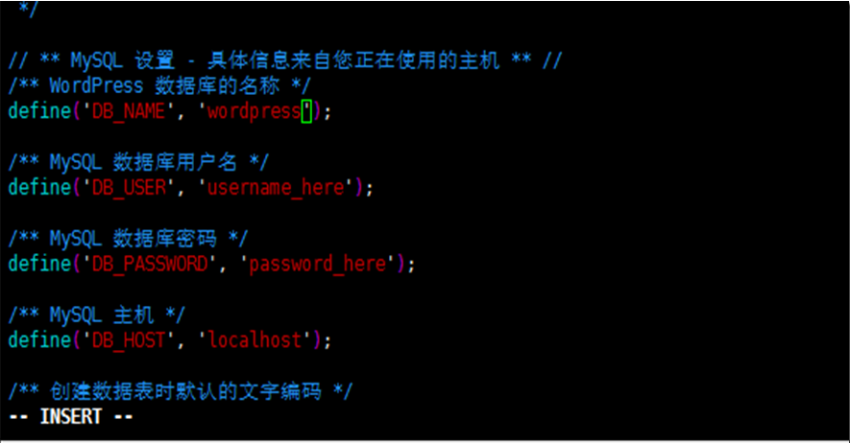

三、安装完成
最后在浏览器中输入ip地址，然后按照提示，就成功设置了一个自己的博客系统。
